Министерство образования и науки Российской Федерации
Федеральное государственное бюджетное образовательное учреждение высшего образования
«Петрозаводский государственный университет» Физико-технический институт
Кафедра информационно-измерительных систем и физической электроники

Отчет по командному заданию по курсу
"Технологии программирования"

Выполнили студенты 21317гр.
Пийпаринен Алексей
Кацер Ярослав
Свиридникова Дарья
Антонова Светлана

Содержание

- Цель работы.
- Словесное описание сюжета игры.
- О программной реализации.
- Заключение.
- Приложение.

- Цель работы

Ознакомиться с библиотекой SFML (Simple and Fast Multimedia Library — простая и быстрая мультимедийная библиотека) и написать простую 2D игру.

- Сюжет игры.
Действие игры происходит в университете. Есть студент на грани отчисления из за долгов по учебе. Ему необходимо сдать лабораторные работы преподавателю, который перемещается по локации. В игре имеется вражеский персонаж комиссар, которому поручено поймать студента и забрать его в армию.
Цель игры соберите лабораторные работы и отнесите преподавателю при этом не попавшись комиссару.

- О программной реализации.

Среда разработки: Visual Studio 2010 Express
Язык разработки: C++
Состав проекта:

Заголовочные файлы
Entity.hpp | Заголовочный файл базового класса  В нем содержатся объявления. Этот класс используется как родитель для классов Актер, Враг и Преподаватель
Actor.hpp | Заголовочный файл класса Актер (Класс игрока) Здесь содержатся объявление класса но не его описание
Enemy.hpp | Заголовочный файл класса Врага.  В Заг.файле класса Врага содержится его объявления
Map.h | Заголовочный файл карты, карта переведена в global
Teacher.h | Заголовочный файл класса Преподавателя. Здесь содержатся объявления

Файлы исходного кода
Entity.cpp | Файл исходного кода базового класса
Actor.cpp | Файл исходного кода класса Актера (Класс игрока) В этом файле находятся описания класса
Enemy.cpp | Файл исходного кода класса Врага. Здесь содержатся описания класса
Map.cpp | Файл исходного кода карты, здесь описывается карта
Teacher.cpp | Файл исходного кода класса Преподавателя. Здесь содержится описание класса
EP.cpp | Главный файл исходного кода. Именно здесь используются все классы и карта.

- Заключение.

В ходе разработки игры использовалась среда разработки Visual studio 2010 Express. Так же активно использовалась система контроля версий Git. В проекте использованы принципы раздельной компиляции. Помимо этого, реализованы диаграммы прецедентов и диаграммы классов с помощью языка графического описания UML. В ходе написания возникали сбои программы, некорректное поведение «ботов». Большинство «багов» удалось исправить. Из за загруженности команды VegaTableGroup не удалось предоставить заказчику проект полостью готовый в заданные сроки. Не удалось реализовать класс Пуль/Справок

- Приложение

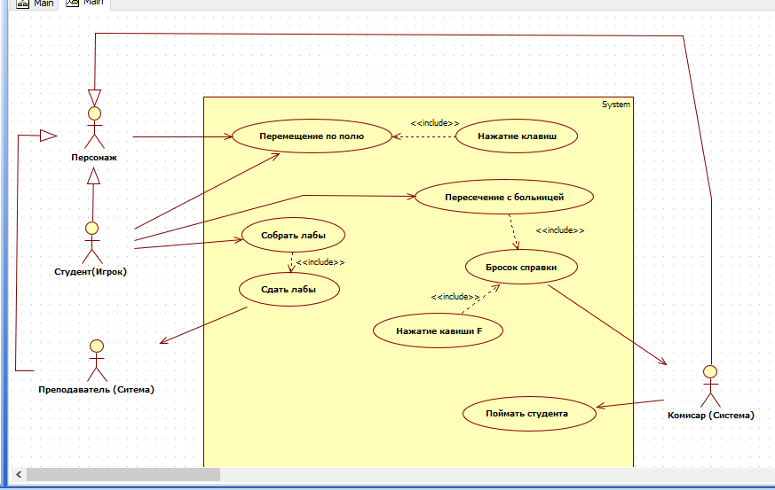
Рис 1. Диаграмма прецедентов

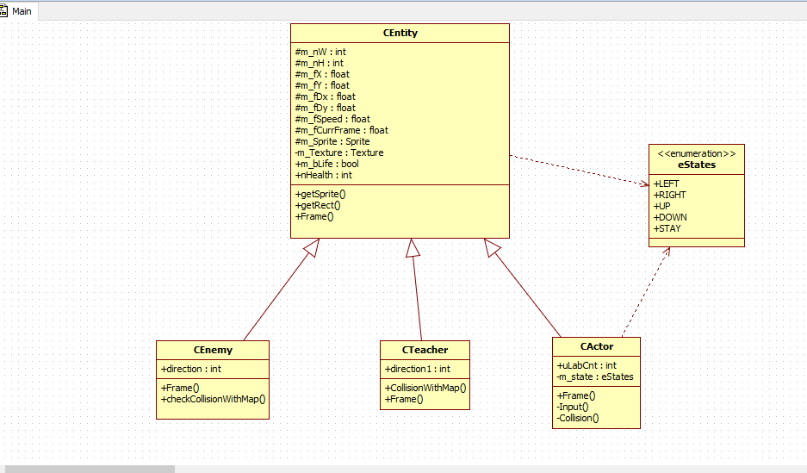

Рис 2. Диаграмма классов.

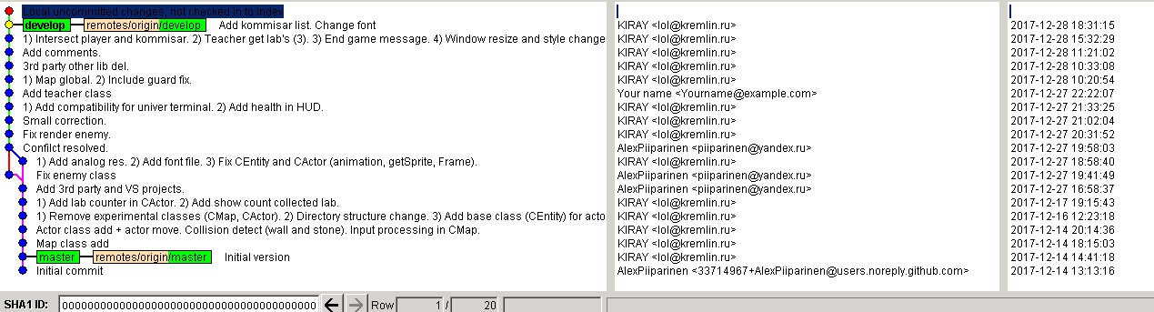
Рис 3. История коммитов

Листинг
Главный файл исходного кода. EP.cpp

//! KIRAY begin1
/*++

VegeTable group, FTI grp. 21317

Filename:
EP.cpp

Abstract:
Define entry point

Author:
KIRAY

--*/

#include <list>
#include <sstream>
#include <SFML\Graphics.hpp>

#include "Actor.hpp"
#include "Enemy.hpp"
#include "Teacher.hpp"

using namespace sf;

int main(int argc, char* argv[]) {
bool bGame = true; // Флаг, если игра окончена (игрок проиграл) - ложь

VideoMode desk = VideoMode::getDesktopMode();
RenderWindow wnd(VideoMode(800, 600, desk.bitsPerPixel), "VegaGame", Style::None);

// Создаём шрифты для отображения худа и сообщения о конце игры
Font fnt;
fnt.loadFromFile("../Data/main.ttf");
Text txt("", fnt, 20);
txt.setColor(Color::Green);
// Сообщение о конце игры
Text endGame ("You lost :-(", fnt, 60);
endGame.setColor(Color::Red);

float fTime = 0.f;
// Создаём спрайт для карты
Texture mapTexture;
mapTexture.loadFromFile("../Data/Level0.png");
Sprite mapSprite;
mapSprite.setTexture(mapTexture);

// Создаём объект класса игрока
Texture actorTexture;
actorTexture.loadFromFile("../Data/Actor.png");
CActor actor(actorTexture, 50.f, 50.f, 96, 96);
//! KIRAY end1

// Создаём объект класса враг
Image enemyImg;
enemyImg.loadFromFile("../Data/Voenkom.png");
enemyImg.createMaskFromColor(Color(255, 255, 255));
Texture textEnemy;
textEnemy.loadFromImage(enemyImg);

//! KIRAY begin2
unsigned const nKomsCnt = 3; // Кол-во коммисаров для спавна
std::list<CEntity*> lstKoms; // Список, куда мы их собственно запихаем
std::list<CEntity*>::iterator itKoms;
srand(time(NULL)); // Инициализируем генератора псевдослучайных чисел, так, на всякий

for(unsigned i=0; i<nKomsCnt; i++) {
float fRx = 100 + rand()%700; // Генерим координату X в диапазоне [100;700]
float fRy = 100 + rand()%400; // Генерим координату Y в диапазоне [100;400]
// Плодим нужное кол-во коммисаров и заталкиваем в конец списка
lstKoms.push_back(new CEnemy(textEnemy, fRx, fRy, 96, 96));
}
//!KIRAY end2

// Создаём объект класса учитель
sf:: Image image_Teacher;
image_Teacher.loadFromFile("../Data/Teacher.png");
image_Teacher.createMaskFromColor(image_Teacher.getPixel(0,0));
Texture textTeacher;
textTeacher.loadFromImage(image_Teacher);

CTeacher Teacher(textTeacher, 100.f, 200.f, 96, 96);

//! KIRAY begin3
Clock clock;
Event event;
while(wnd.isOpen()) {
if(bGame) {
fTime = clock.getElapsedTime().asMicroseconds();
fTime /= 600; // Скорость игры
clock.restart();
} else fTime = 0.f;

while(wnd.pollEvent(event)) {
if(event.type == Event::Closed ||
(event.type == Event::KeyPressed && event.key.code == Keyboard::Escape))
wnd.close();
}

// Готовим кадр для рендеринга (обрабатываем управление, просчитываем столкновения и перемещаем спрайт, если необходимо)
// Передаём в качестве параметра скорость игры
if(bGame) {
actor.Frame(fTime);
//! KIRAY end3
Teacher.Frame(fTime);
//! KIRAY begin4
for(itKoms = lstKoms.begin(); itKoms != lstKoms.end(); itKoms++)
(*itKoms)->Frame(fTime); // Готовим кадр для коммисаров
}

// Пока игрок чуть менее, чем полностью жив, то проверяем столкновение
// с тов. военкомом
if(actor.m_bLife == true) {
for(itKoms = lstKoms.begin(); itKoms != lstKoms.end(); itKoms++) {
// Встретил военкома - добро пожаловать в вооруженные силы ;-)
if(actor.getRect().intersects((*itKoms)->getRect())) bGame = false;
}

if(actor.getRect().intersects(Teacher.getRect()) && actor.uLabCnt >= 3)
actor.uLabCnt -= 3;
}

wnd.clear(); // Очищаем окно

// Отрисовываем карту
for(unsigned i=0; i<MAP_HEIGHT; i++)
for(unsigned j=0; j<MAP_WIDTH; j++) {
if(g_szMap[i][j] == '0') mapSprite.setTextureRect(IntRect(32, 0, 32, 32)); // Стена
if(g_szMap[i][j] == '1') mapSprite.setTextureRect(IntRect(0, 0, 32, 32)); // Пол
if(g_szMap[i][j] == '2') mapSprite.setTextureRect(IntRect(64, 0, 32, 32)); // Лаба
if(g_szMap[i][j] == '3') mapSprite.setTextureRect(IntRect(96, 0, 32, 32)); // Жёлтый дом

mapSprite.setPosition(j*32, i*32);
wnd.draw(mapSprite);
}

// Отрисовываем худ (здоровье, собранные лабы)
std::ostringstream strLab;
strLab << actor.uLabCnt;
txt.setString("Lab's: " + strLab.str());
txt.setPosition(650, 500);
wnd.draw(txt);
// Выводим, если необходимо, сообщение о проигрыше
if(!bGame) {
endGame.setPosition(250.f, 250.f); // for 800x600 res
wnd.draw(endGame);
}

// Рисуем объекты
wnd.draw(actor.getSprite());
//! KIRAY end4
wnd.draw(Teacher.getSprite());

//! KIRAY begin5
for(itKoms = lstKoms.begin(); itKoms != lstKoms.end(); itKoms++)
wnd.draw((*itKoms)->getSprite()); // Отрисовываем твоего любимого военкома

wnd.display(); // Отображаем отрисованный кадр
}

return 0;
}
//! KIRAY end5

Entity.hpp Базовый класс для персонажей.

/*++

VegeTable group, FTI grp. 21317

Filename:
Entity.hpp

Abstract:
Definition base class for Actor, Enemy's and other

Author:
KIRAY

--*/

#ifndef _ENTITY_H
#define _ENTITY_H

#include <SFML\Graphics.hpp>

#include "Map.h"

class CEntity {
public:
CEntity();
CEntity(sf::Texture&, float, float, int, int);

sf::Sprite& getSprite() { return m_Sprite; } // Получить спрайт

// Получить прямоугольник, в котором находится спрайт
sf::FloatRect getRect() {
sf::FloatRect rect(m_fX, m_fY, m_nW, m_nH);
return rect;
}

virtual void Frame(float&) = 0; // Подготовка кадра

bool m_bLife; // Флаг, показывающий, жив иль нет
int nHealth; // Здоровье

protected:
// Состояния
enum eStates {
LEFT = 0,
RIGHT,
UP,
DOWN,
STAY
};

int m_nW, m_nH; // Высота, ширина спрайта соответственно
float m_fX, m_fY, m_fDx, m_fDy; // Текущая координата икс, игрек, смещение, на которое необходимо будет сдвинуться по иксу и игреку
float m_fSpeed, m_fCurrFrame; // Скорость перемещения, текущий кадр
sf::Sprite m_Sprite; // Спрайт

private:
sf::Texture m_Texture; // Текстура, которая будет наложена на спрайт
};

#endif // ndef _ENTITY_H

Actor.hpp Заголовочный файл студента, Актера
/*++

VegeTable group, FTI grp. 21317

Filename:
Actor.hpp

Abstract:
Definition CActor class (player)

Author:
KIRAY

--*/

#ifndef _ACTOR_H
#define _ACTOR_H

#include "Entity.hpp"

class CActor : public CEntity {
public:
CActor();
CActor(sf::Texture&, float, float, int, int);

void Frame(float& fTime);

unsigned uLabCnt; // Кол-во собранных лаб.

private:
void Input(); // Обработка нажатия клавиш
void Collision(float fDx, float fDy); // Просчёт столкновений

eStates m_state; // Состояние (куда движемся иль стоим)
};

#endif // ndef _ACTOR_H

Enemy.hpp Заголовочный файл Комиссара
//Автор Пийпаринен Алексей 21317гр
// Класс врага (коммисара)
#ifndef _ENEMY_H
#define _ENEMY_H

#include "Entity.hpp"

class CEnemy : public CEntity {
public:
int direction;//направление движения врага

CEnemy(); // Конструкторы с без параметра и с параметрами
CEnemy(sf::Texture&, float, float, int, int);

void checkCollisionWithMap(float fDx, float fDy);//ф-ция проверки столкновений с картой
void Frame(float& fTime);
};

/*
bool m_bLife;
int m_nW, m_nH, m_nHealth;
float m_fX, m_fY, m_fDx, m_fDy;
float m_fSpeed, m_fCurrFrame;
sf::Sprite m_Sprite;
*/

#endif // ndef _ENEMY_H

Teacher.hpp Заголовочный файл класса Преподавателя
//Автор Свиридникова Дарья Сергеевна 21317гр
// Класс учителя

#ifndef _TEACHER_H
#define _TEACHER_H

#include "Entity.hpp"

class CTeacher : public CEntity {
public:
int direction1;//направление движения врага

CTeacher(); // Конструкторы с без параметра и с параметрами
CTeacher(sf::Texture&, float, float, int, int);

void CollisionWithMap(float m_fDx, float m_fDy);//ф-ция проверки столкновений с картой
void Frame(float& fTime);
};

#endif // ndef _TEACHER_H

Map.h Заголовочный файл Карты

#ifndef _MAP_H
#define _MAP_H

#include <string>

#define MAP_HEIGHT 18
#define MAP_WIDTH 25
extern std::string g_szMap[MAP_HEIGHT];

#endif // ndef _MAP_H

Файл исходного кода базового класса

/*++

VegeTable group, FTI grp. 21317

Filename:
Entity.cpp

Abstract:
Implementation base class for Actor, Enemy's and other

Author:
KIRAY

--*/

#include "Entity.hpp"

using namespace sf;

CEntity::CEntity() {}

/**
1) Текстура (будет наложена на спрайт)
2) Координата спавна (икс)
3) Координата спавна (игрек)
4) Ширина спрайта
5) Высота спрайта
6) Имя НПС
**/

CEntity::CEntity(sf::Texture& Texture, float fX, float fY, int nW, int nH) {
m_Texture = Texture;
m_Sprite.setTexture(m_Texture);

if(fX == 0.f || fY == 0.f) {
m_fX = m_fY = 50.f;
} else {
m_fX = fX; m_fY = fY;
}

m_nW = nW; m_nH = nH;
m_fDx = m_fDy = 0.f;

nHealth = 100;
m_bLife = true;

m_fCurrFrame = 0.f;
m_fSpeed = 0.f;
}

Файл исходного кода Актера
/*++

VegeTable group, FTI grp. 21317

Filename:
Actor.cpp

Abstract:
Implementation CActor class (player)

Author:
KIRAY

--*/

#include "Actor.hpp"

// -[ERR]: If unset map

using namespace sf;

CActor::CActor() : CEntity() {}

CActor::CActor(sf::Texture& Texture, float fX, float fY, int nW, int nH) :
CEntity(Texture, fX, fY, nW, nH) {
m_state = STAY;
m_Sprite.setTextureRect(IntRect(0, 0, m_nW, m_nH));

uLabCnt = 0;
}

//Подготовка кадра к рендерингу (обработка нажатий клавиши, просчёт столкновений, перемещение спрайта)
void CActor::Frame(float& fTime) {
if(m_bLife) {
Input(); // Обработка нажатий клавиши

switch(m_state) {
// Игрок пожелал пойти налево
case LEFT:
m_fDx = -m_fSpeed;
m_fCurrFrame += 0.005*fTime;
if(m_fCurrFrame > 2) m_fCurrFrame -= 2;
m_Sprite.setTextureRect(IntRect(96*static_cast<int>(m_fCurrFrame), 96, 96, 96));
break;

// Игрок пожелал пойти направо
case RIGHT:
m_fDx = m_fSpeed;
m_fCurrFrame += 0.005*fTime;
if(m_fCurrFrame > 2) m_fCurrFrame -= 2;
m_Sprite.setTextureRect(IntRect(96*static_cast<int>(m_fCurrFrame), 192, 96, 96));
break;

// Игрок пожелал пойти вверх
case UP:
m_fDy = -m_fSpeed;
m_fCurrFrame += 0.005*fTime;
if(m_fCurrFrame > 2) m_fCurrFrame -= 2;
m_Sprite.setTextureRect(IntRect(96*static_cast<int>(m_fCurrFrame), 288, 96, 96));
break;

// Игрок пожелал пойти вниз
case DOWN:
m_fDy = m_fSpeed;
m_fCurrFrame += 0.005*fTime;
if(m_fCurrFrame > 2) m_fCurrFrame -= 2;
m_Sprite.setTextureRect(IntRect(96*static_cast<int>(m_fCurrFrame), 0, 96, 96));
break;

// Игрок не нажал клавишу (стоим)
case STAY:
m_fDx = m_fSpeed;
m_fDy = m_fSpeed;
break;
}

m_fX += m_fDx*fTime; // Получаем новую координату для спрайта икс
Collision(m_fDx, 0.f); // Просчитываем столкновения по иксу
m_fY += m_fDy*fTime; // Получаем новую координату для спрайта игрек
Collision(0.f, m_fDy); // Просчитываем столкновения по игреку

m_fSpeed = 0.f;
m_Sprite.setPosition(m_fX, m_fY); // Перемещаем спрайт в полученные координаты
m_state = STAY;

if(nHealth <= 0) m_bLife = false;
}
}

// Просчёт столкновений
void CActor::Collision(float fDx, float fDy) {
for(unsigned i = m_fY/32; i < (m_fY+m_nH)/32; i++)
for(unsigned j = m_fX/32; j < (m_fX+m_nW)/32; j++) {
if(g_szMap[i][j] == '0') { // Если встретили стену
if(fDy > 0) {
m_fY = i*32 - m_nH; // Координата по игрек*ширину клетки - высота спрайта
m_fDy = 0.f;
} else if(fDy < 0) {
m_fY = i*32 + 32;
m_fDy = 0.f;
} else if(fDx > 0) {
m_fX = j*32 - m_nW;
m_fDx = 0.f;
} else if(fDx < 0) {
m_fX = j*32 + 32;
m_fDx = 0.f;
}
}

if(g_szMap[i][j] == '2') { // Если пересекли лабу
g_szMap[i][j] = '1'; // Рисуем вместо лабы пол
uLabCnt++;
}
}
}

// Обработка нажатия клавиши
void CActor::Input() {
if(Keyboard::isKeyPressed(Keyboard::Left)) {
m_state = LEFT;
m_fSpeed = 0.1f;
}
if(Keyboard::isKeyPressed(Keyboard::Right)) {
m_state = RIGHT;
m_fSpeed = 0.1f;
}
if(Keyboard::isKeyPressed(Keyboard::Up)) {
m_state = UP;
m_fSpeed = 0.1f;
}
if(Keyboard::isKeyPressed(Keyboard::Down)) {
m_state = DOWN;
m_fSpeed = 0.1f;
}
}

Файл исходного кода Комиссара
//Автор Пийпаринен Алексей 21317гр
// Класс врага

#include "Enemy.hpp"

using namespace sf;

CEnemy::CEnemy() : CEntity() {}

/**
CEnemy::CEnemy(...) - constructor for CEnemy class

Parameters:
1) Texture - texture for sprite
2) fX - spawn coordinate X
3) fY - spawn coordinate Y
4) nW - sprite width
5) nH - sprite height
6) -unused-
**/

CEnemy::CEnemy(sf::Texture& Texture, float fX, float fY, int nW, int nH) :
CEntity(Texture, fX, fY, nW, nH) {
// Задаем спрайту один прямоугольник для вывода одного игрока. IntRect – для приведения типов
m_Sprite.setTextureRect(IntRect(0, 0, m_nW, m_nH));

direction = rand() % (3); // Направление движения врага задаём случайным образом через генератор случайных чисел
m_fSpeed = 0.1f;// Даем скорость.этот объект всегда двигается
m_fDx = m_fSpeed;
}

//ф-ция проверки столкновений с картой
void CEnemy::checkCollisionWithMap(float fDx, float fDy) {
for(unsigned i = m_fY/32; i < (m_fY+m_nH)/32; i++)
for(unsigned j = m_fX/32; j < (m_fX+m_nW)/32; j++) {
if(g_szMap[i][j] == '0') {
if(fDy > 0) {
m_fY = i*32 - m_nH;
m_fDy = 0.f; direction = rand() % (3);
} else if(fDy < 0) {
m_fY = i*32 + 32;
m_fDy = 0.f; direction = rand() % (3);
} else if(fDx > 0) {
m_fX = j*32 - m_nW;
m_fDx = 0.f; direction = rand() % (3);
} else if(fDx < 0) {
m_fX = j*32 + 32;
m_fDx = 0.f; direction = rand() % (3);
}
}
}
}

void CEnemy::Frame(float& fTime) {
//if (szName == "Army")
// if (m_bLife) {//проверяем, жив ли герой

// Делаются различные действия в зависимости от состояния
switch (direction) {
case RIGHT: // состояние идти вправо
m_fDx = m_fSpeed;
m_fCurrFrame += 0.005f*fTime;
if (m_fCurrFrame > 2) m_fCurrFrame -= 2;
m_Sprite.setTextureRect(IntRect(96 * int(m_fCurrFrame), 192, 96, 96));
break;

case LEFT: // Состояние идти влево
m_fDx = -m_fSpeed;
m_fCurrFrame += 0.005f*fTime;
if (m_fCurrFrame > 2) m_fCurrFrame -= 2;
m_Sprite.setTextureRect(IntRect(96 * int(m_fCurrFrame), 96, 96, 96));
break;

case UP: // Идти вверх
m_fDy = -m_fSpeed;
m_fCurrFrame += 0.005f*fTime;
if (m_fCurrFrame > 2) m_fCurrFrame -= 2;
m_Sprite.setTextureRect(IntRect(96 * int(m_fCurrFrame), 288, 96, 96));
break;

case DOWN: // Идти вниз
m_fDy = m_fSpeed;
m_fCurrFrame += 0.005f*fTime;
if (m_fCurrFrame > 2) m_fCurrFrame -= 2;
m_Sprite.setTextureRect(IntRect(96 * int(m_fCurrFrame), 0, 96, 96));
break;
} // end switch

m_fX += m_fDx*fTime; //движение по “X”
checkCollisionWithMap(m_fDx, 0);//обрабатываем столкновение по Х
m_fY += m_fDy*fTime; //движение по “Y”
checkCollisionWithMap(0, m_fDy);//обрабатываем столкновение по Y
m_Sprite.setPosition(m_fX, m_fY); //спрайт в позиции (x, y).

// if (m_nHealth <= 0)
// { m_bLife = false; }//если жизней меньше 0, либо равно 0, то умираем
} // update

Файл исходного кода Преподавателя
//Автор Свиридникова Дарья Сергеевна 21317гр
// Класс учителя

#include "Teacher.hpp"

using namespace sf;

CTeacher::CTeacher() : CEntity() {}

CTeacher::CTeacher(sf::Texture& Texture, float fX, float fY, int nW, int nH) :
CEntity(Texture, fX, fY, nW, nH) {
//Задаем спрайту один прямоугольник для вывода одного игрока. IntRect – для приведения типов
m_Sprite.setTextureRect(IntRect(0, 0, m_nW, m_nH));

direction1 = rand() % (3); //Направление движения врага задаём случайным образом через генератор случайных чисел
m_fSpeed = 0.07f;//даем скорость.этот объект всегда двигается /// KIRAY: Speed change
m_fDx = m_fSpeed;
}

//ф-ция проверки столкновений с картой
void CTeacher::CollisionWithMap(float m_fDx, float m_fDy) {
for (unsigned i = m_fY / 32; i < (m_fY + m_nH) / 32; i++)//проходимся по элементам карты
for (unsigned j = m_fX / 32; j<(m_fX + m_nW) / 32; j++)
{
if (g_szMap[i][j] == '0')//если элемент - тайлик земли
{
if (m_fDy > 0) {
m_fY = i * 32 - m_nH;
m_fDy = 0.1f;
direction1 = rand() % (3); //Направление движения врага по Y
} if (m_fDy < 0) {
m_fY = i * 32 + 32;
m_fDy = 0.1f;
direction1 = rand() % (3);//Направление движения врага столкновение с верхними краями
} if (m_fDx > 0) {
m_fX = j * 32 - m_nW;
m_fDx = 0.1f;
direction1 = rand() % (3);//Направление движения врага с правым краем карты
} if (m_fDx < 0) {
m_fX = j * 32 + 32;
m_fDx = 0.1f;
direction1 = rand() % (3); //Направление движения врага с левым краем карты
}
}
}
}

void CTeacher::Frame(float& fTime) {

switch (direction1) //делаются различные действия в зависимости от состояния
{

case RIGHT: {//состояние идти вправо
m_fDx = m_fSpeed;
m_fCurrFrame += 0.005*fTime;
if (m_fCurrFrame > 2) m_fCurrFrame -= 2;
m_Sprite.setTextureRect(IntRect(96 * int(m_fCurrFrame), 192, 96, 96));
break; }

case LEFT: {//состояние идти влево
m_fDx = -m_fSpeed;
m_fCurrFrame += 0.005*fTime;
if (m_fCurrFrame > 2) m_fCurrFrame -= 2;
m_Sprite.setTextureRect(IntRect(96 * int(m_fCurrFrame), 96, 96, 96));
break; }

case UP: {//идти вверх
m_fDy = -m_fSpeed;
m_fCurrFrame += 0.005*fTime;
if (m_fCurrFrame > 2) m_fCurrFrame -= 2;
m_Sprite.setTextureRect(IntRect(96 * int(m_fCurrFrame), 288, 96, 96));
break; }

case DOWN: {//идти вниз
m_fDy = m_fSpeed;
m_fCurrFrame += 0.005*fTime;
if (m_fCurrFrame > 2) m_fCurrFrame -= 2;
m_Sprite.setTextureRect(IntRect(96 * int(m_fCurrFrame), 0, 96, 96));
break; }
}

m_fX += m_fDx*fTime; //движение по “X”
CollisionWithMap(m_fDx, 0);//обрабатываем столкновение по Х
m_fY += m_fDy*fTime; //движение по “Y”
CollisionWithMap(0, m_fDy);//обрабатываем столкновение по Y
m_Sprite.setPosition(m_fX, m_fY); //спрайт в позиции (x, y).

}

Файл исходного кода Карты
#include "Map.h"

std::string g_szMap[MAP_HEIGHT] = {
"0000000000000000000000000",
"0111111111111111111111110",
"0111111111211111111111110",
"0111111111111111111111110",
"0111111111111111111111110",
"0111311111111111111111110",
"0111111111111111111111110",
"0111111111111111111111110",
"0111111100000000111111110",
"0111111101111111111111110",
"0122111101111111111111110",
"0111111101111113111111110",
"0111111100011111111111110",
"0111111111011111111111110",
"0111111111011111111211110",
"0111111111111111111111110",
"0111111111111111111111110",
"0000000000000000000000000",
};

